Додаток1
до рішення виконавчого
комітету міської ради
від 12.07.2012 року №312

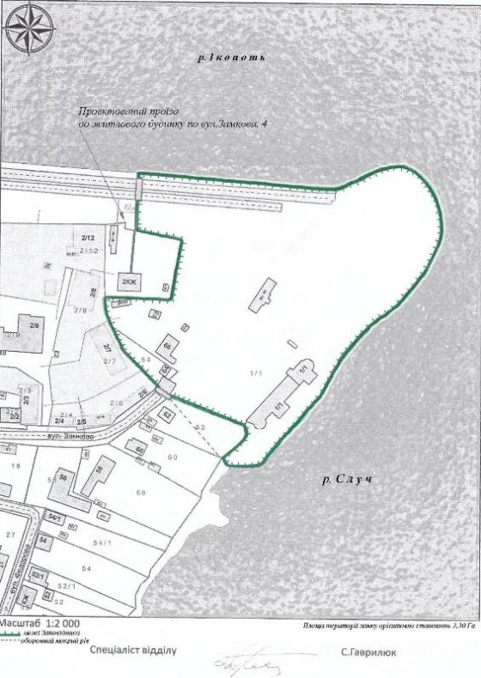
Схема розташування туристичного, історико-культурного комплексу дозвілля та відпочинку для населення міста по вул. Замковій 1/1

